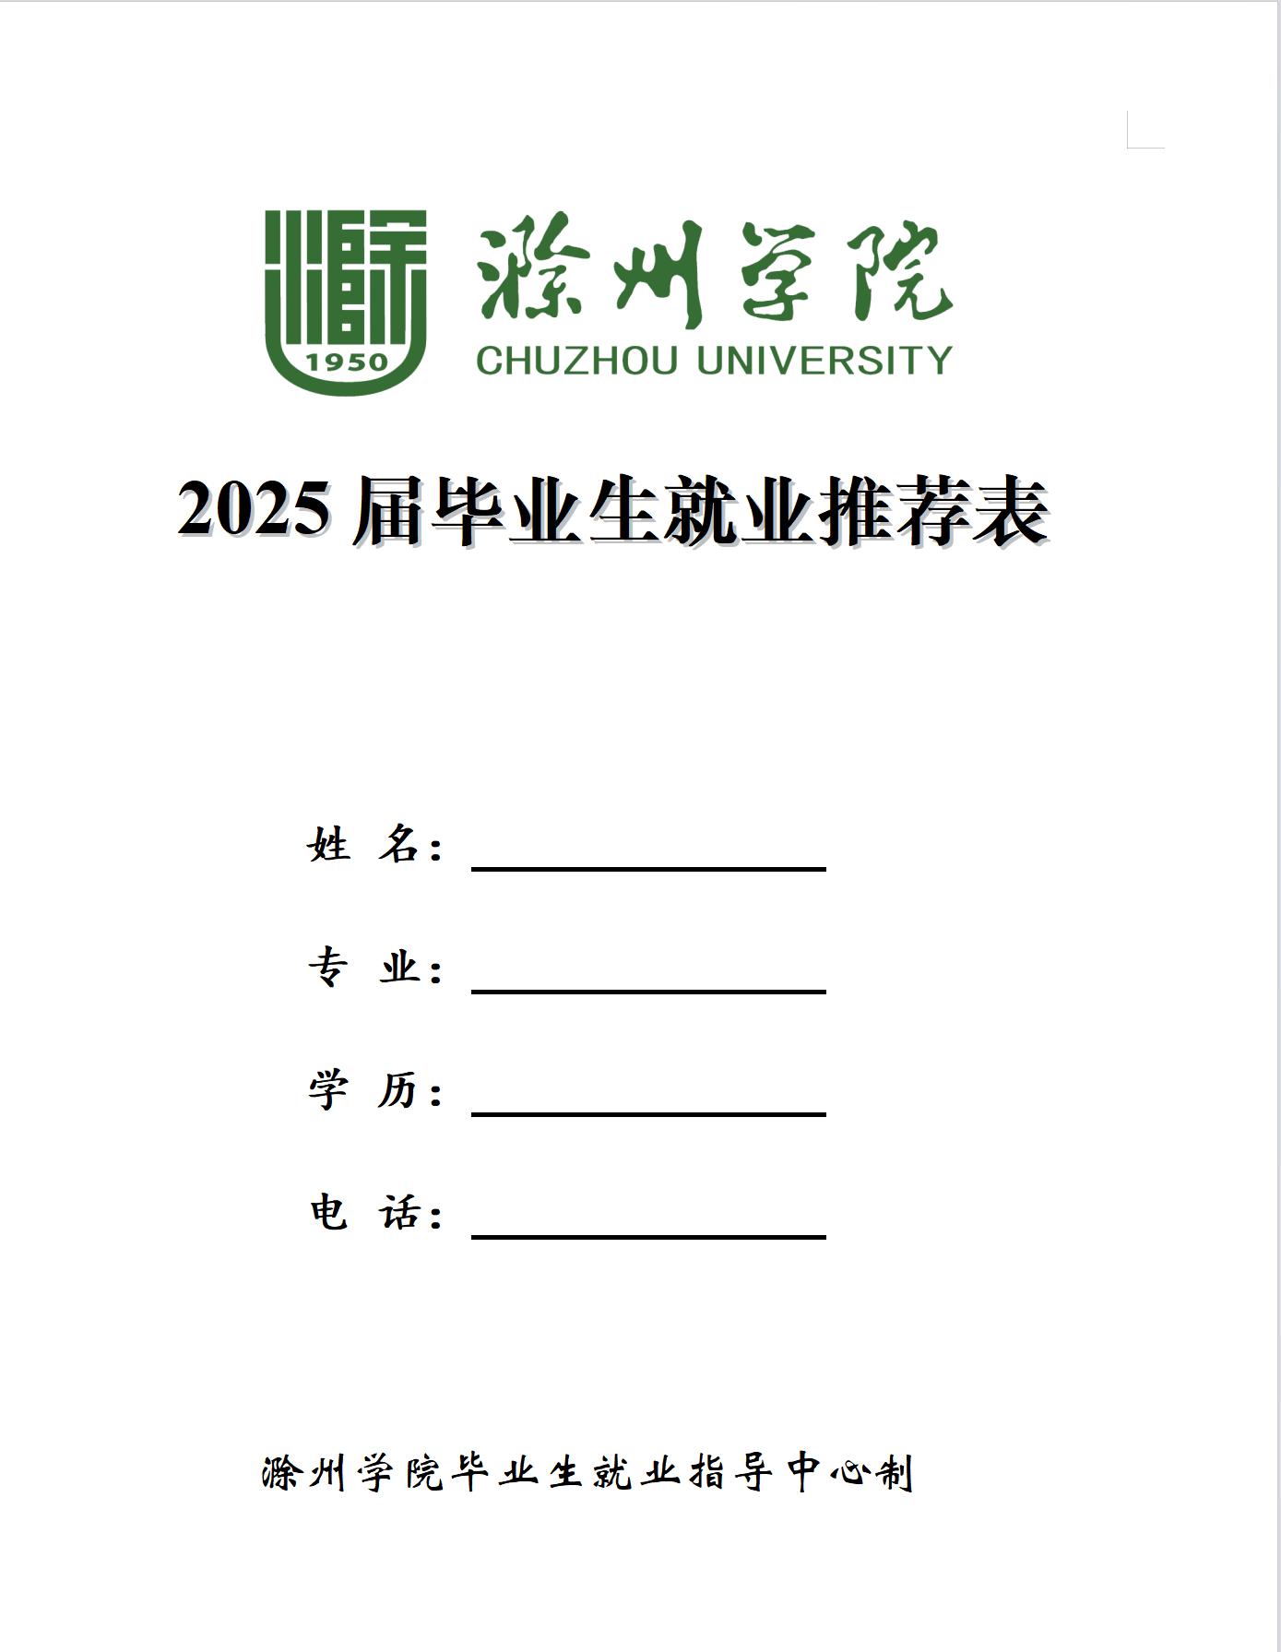

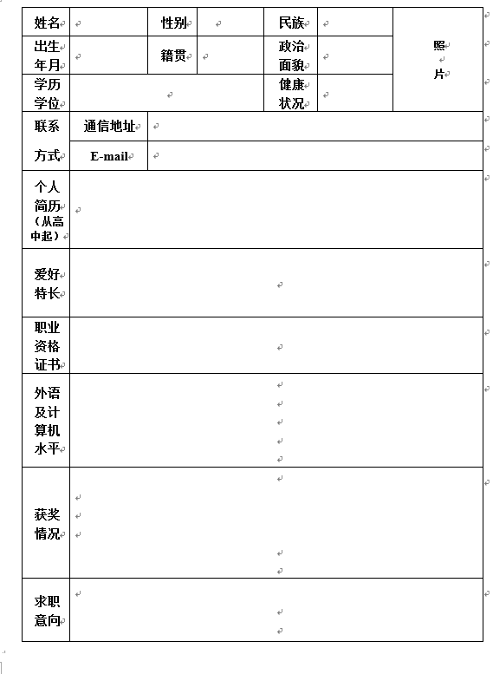

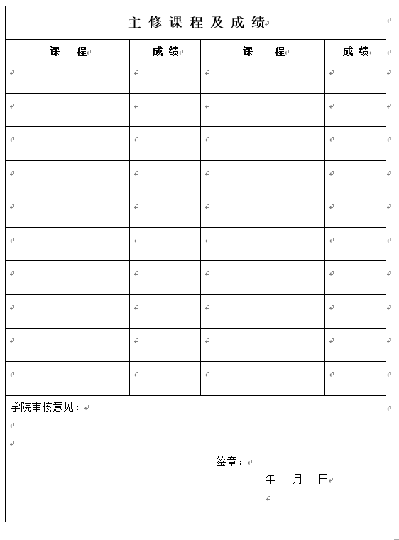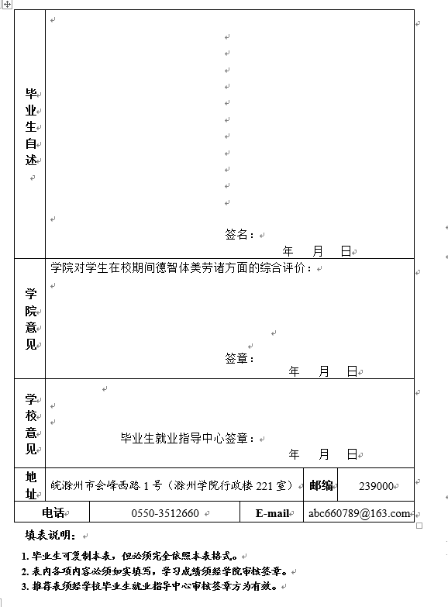
主修课程及成绩（进入教务系统查询）
根据岗位，突出填写相关课程
挂科课程建议不要填写
学院审核意见写：情况属实，同意推荐！
落款时间写：2024年10月20日
内容空着不要写，仅写落款时间：2024年10月24日
院部意见参考：该生政治立场坚定，工作认真，团结同学，真诚待人，学习认真，成绩优异，是一名德智体美劳全面发展的大学生。（找个字写的好看的同学来帮忙写！）
院部意见落款时间为2024年10月20日

毕业生自述，主要包括以下几点
1、思想上，认真学习习近平新时代中国特色社会主义思想，积极向党组织靠拢，严格以党员标准要求自己；
2、学习上，态度端正，成绩优异，理论知识扎实，积极参加专业实践，多次荣获学科竞赛奖励；
3、工作上，担任学生干部期间，团结同学，待人诚恳，积极组织、参加校、院、班级活动，努力完成上级部门布置的各项任务，获得老师的好评；
4、大学所获，先后被评为……，多次荣获……奖励。
5、毕业生自述落款时间为2024年10月15日
6、手写签名

